计算机中常见的
I/O接口

教师： 李 翔
单位： 芜湖机械工程学校
时间： 2018.6.5
班级： 18春计算机对口
地点： 行政楼五楼录播教室

一、学情分析：
本节课教学对象是18春计算机对口班学生，学生一直以来坚持自己的大学梦，所以通过对计算机专业课程的学习，他们已经有了一定的计算机专业知识基础，对计算机的组成与简单工作原理有了一定的了解，能够根据所学知识辨别市场上微型计算机的性能。由于多数学生的逻辑思维能力不是很好，在教学中要注意引导学生形成自主学习、合作探究的方法和意识，发挥同伴之间互助作用，共同提高课堂效率。
二、教学内容分析：
教学内容选自电子工业出版社《计算机组成与工作原理》第一章第一节，主要介绍介绍常见的I/O接口知识。
三、教学目标：
1、知识与技能：
（1）认识常见的I/O接口；
（2）掌握I/O的特点；
（3）正确的使用I/O接口；
2、过程与方法：
通过图示法来认识常用接口，通过手机上网来学习接口的知识。
3、情感态度价值观：
（1）通过网络自学，提高学习的积极性和主动性；
（2）培养学生敢于想象、善于利用生活中的经验来学习和总结知识，以及培养合作精神。
四、教学重点：
1、认识接口
2、接口的特点
五、教学难点：
接口的特点
六、教学策略：
1、教学手段：图示法、讲授法
2、教学环境：录播教室
3、课时安排：1课时
4、课 型：新授课
七、教学过程：

环节 | 教 学 活 动 | 教 师  活 动 | 学 生活 动 | 设 计  意 图
导入  2  分钟 | - 回忆自己在使用计算机时接触过哪些I/O 接口？  - 看图后你能说出接口的名称么？ | 提问  给出  名称 | 思考  回答 | 让学生利用经验回忆学习
新  课  30-35  分钟 | 1、键盘鼠标接口  PS/2接口 USB接口 MIDI接口  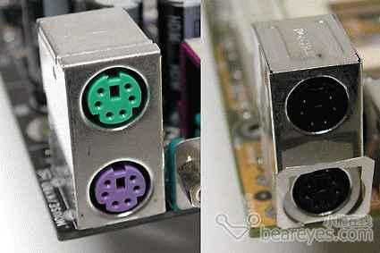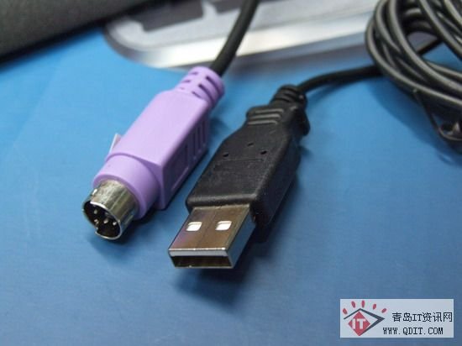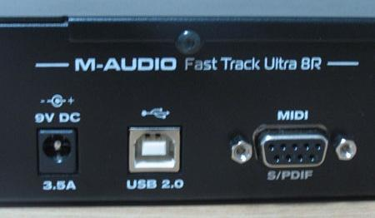  - 串行COM接口  一条信息的各位数据被逐位按顺序传送的通讯方式称为串行通讯。可将串行通讯分为：单工、半双工和全双工三种。  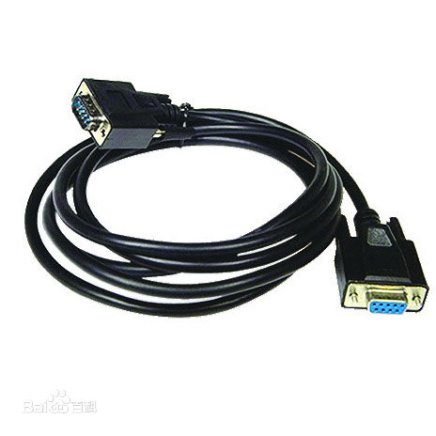  - 并行接口  指采用并行传输方式来传输数据的接口标准。并行接口中各位数据都是并行传送的，它通常是以字节（8位）或字节（16位）为单位进行数据传输。  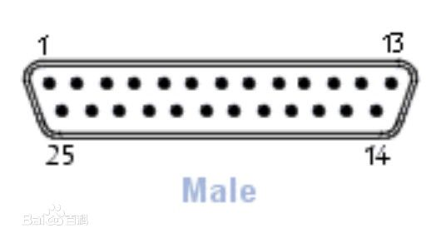  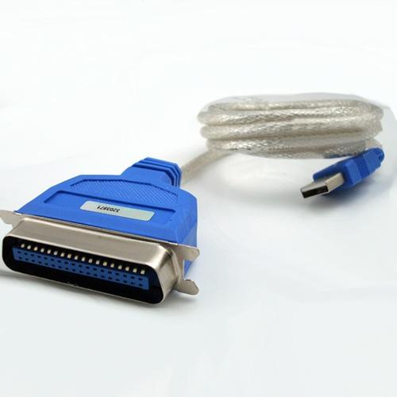 | 提问：如何区分鼠标键盘接口 ？  讲解  图示  要求同学们用手机在网上搜索单工、半双工和全双工的区别  讲解  并行  接口  图示 | 思考  讨论  回答  认识  上网查找知识  得出结论  读出概念  听  看 | 从简单接口开始认识常见的I/O接口  让学生认识到用手机上网可以轻松学习新的知识，懂得在利用网路资源时如何利用团队的力量合作学习、分享学习成果  图示的方法让学生用第一感觉认知新的知识
新  课  30-35  分钟 | - IEEE1394接口  是苹果公司开发的串行标准，俗称火线接口（firewire）。同USB一样，IEEE1394也支持外设热插拔，可为外设提供电源，省去了外设自带的电源，能连接多不同设备，支持同步数据传输。  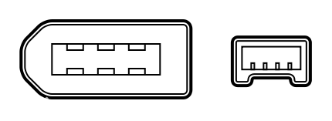  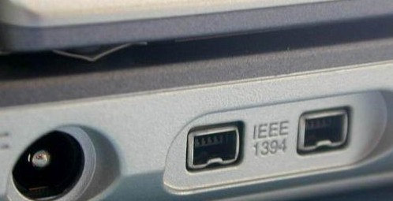  - VGA接口  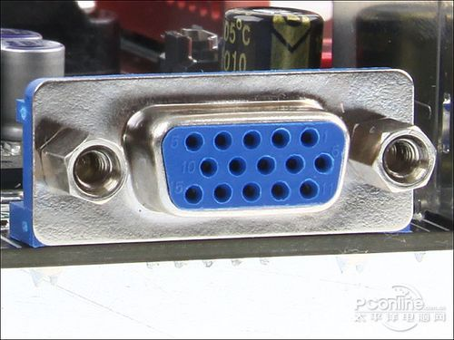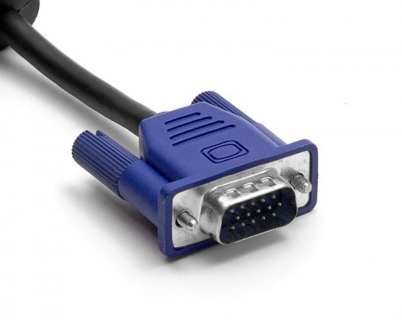 | 讲解IEEE  1394  接口  图示  讲解  图示 | 听  看  认识
 | - USB接口  通用串行总线（英语：Universal Serial Bus，缩写：USB）是连接计算机系统与外部设备的一种串口总线标准，也是一种输入输出接口的技术规范，最新一代是USB 3.1，传输速度为10Gbit/s。  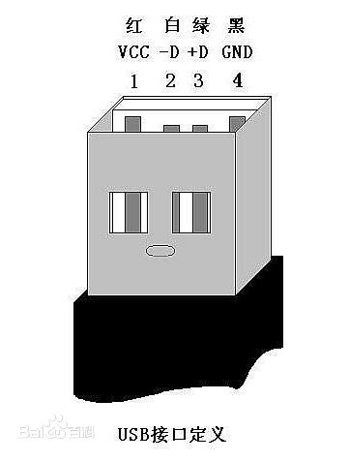  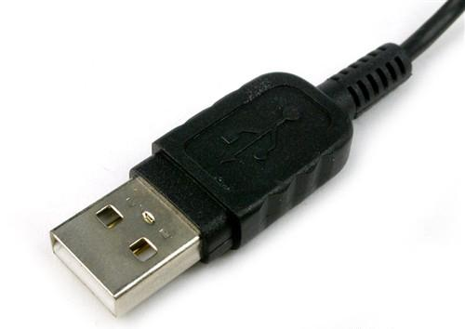  几种形式的USB接口：  USB A型公口  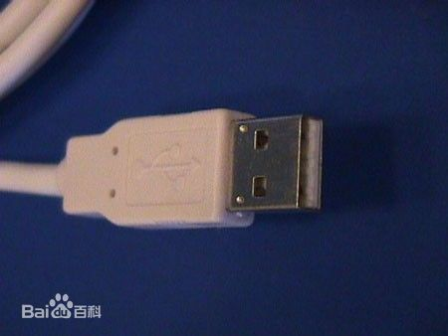  B-5Pin  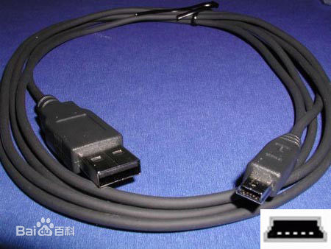  B-4Pin  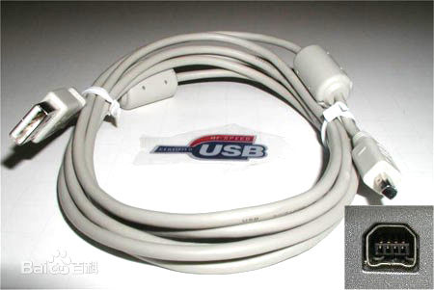  B-8Pin  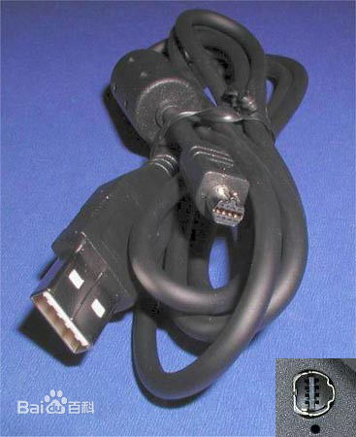  B-8Pin-2×4  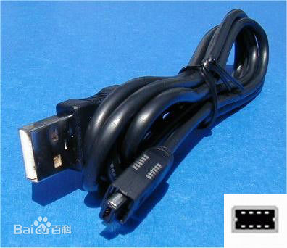  Micro USB  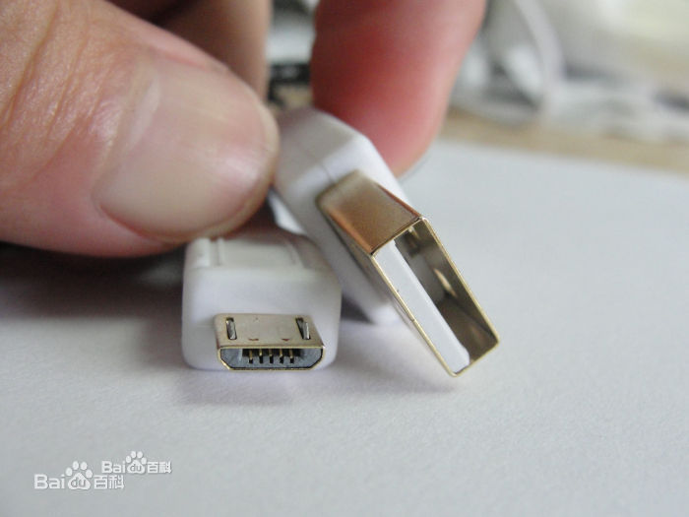  - RJ-45双绞线以太网接口  Registered Jack 45是各种不同接头的一种类型，RJ45通常用于计算机网络数据传输。共有八芯做成，最常见的应用为网卡接口。  RJ45头根据线的排序不同的法有两种，一种是橙白、橙、绿白、蓝、蓝白、绿、棕白、棕;另一种是绿白、绿、橙白、蓝、蓝白、橙、棕白、棕。  使用RJ45接头的线也有两种即：  直通线（12345678对应12345678）  交叉线（12345678对应36145278）  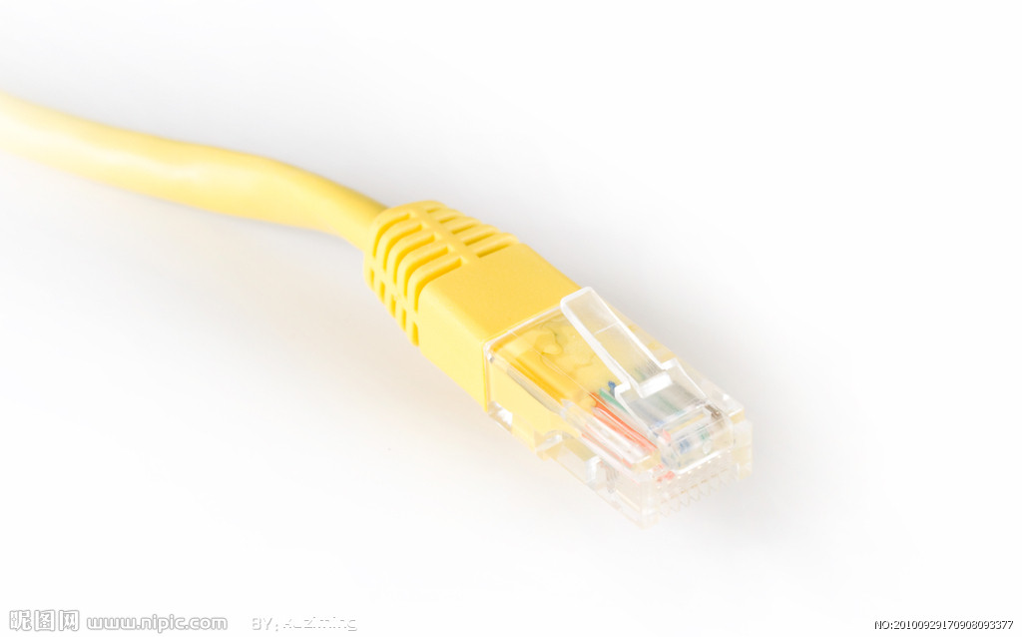  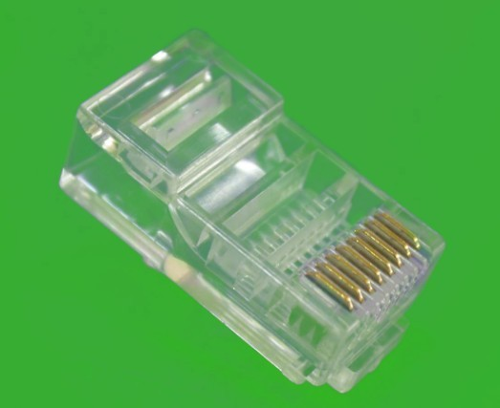  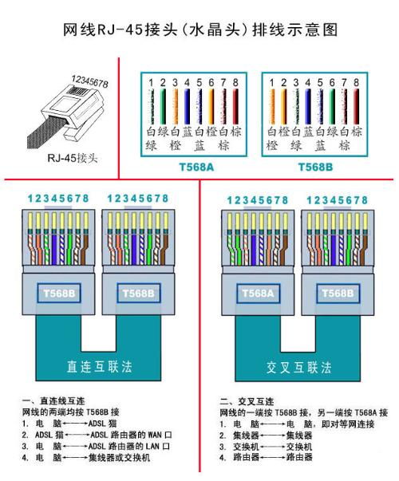  8、声卡I/O接口  声卡从话筒中获取声音模拟信号，通过模数转换器(ADC)，将声波振幅信号采样转换成一串数字信号，存储到计算机中。重放时，这些数字信号送到数模转换器(DAC)，以同样的采样速度还原为模拟波形，放大后送到扬声器发声，这一技术称为脉冲编码调制技术(PCM)。  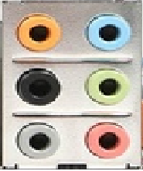 | 简介USB  接口  要求同学们用手机在网上查找USB接口的特点、类型  给出USB  接口的类型图  简介  说明  图示  简单介绍双绞线的两种排线顺序  简单  讲解 | 听  看图  手机上网查找USB  接口的特点、类型  读出特点  看图  听  看  认识  听  认识 | 初次使用手机上网查找资源后，再次让学生体会团结合作和分享成果的必要性和重要性  自学  知识  扩展
小 结 | 总结全课要点 | 然后教师总结 | 先小组总结
课 后思 考  作 业  1  分钟 | 主板上其他的接口有哪些？  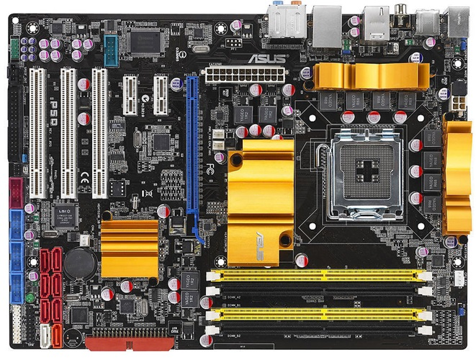

八、课后反思：

